機關(單位)全銜反賄選宣導成果照片(範例)
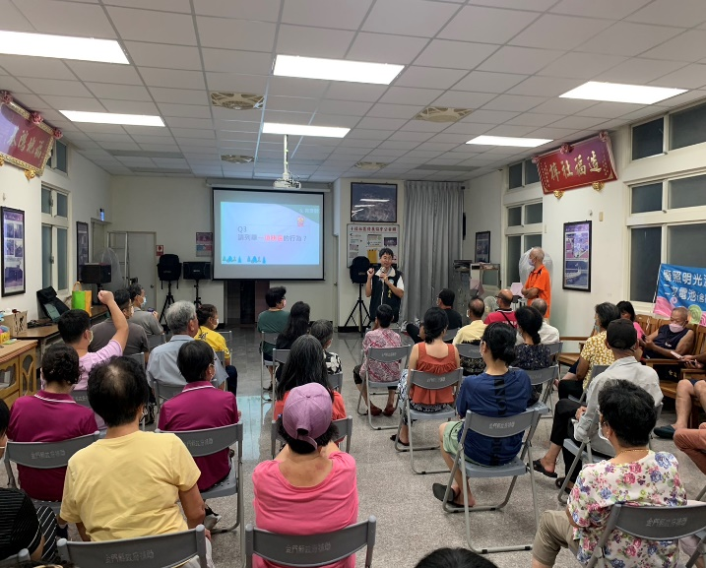 | 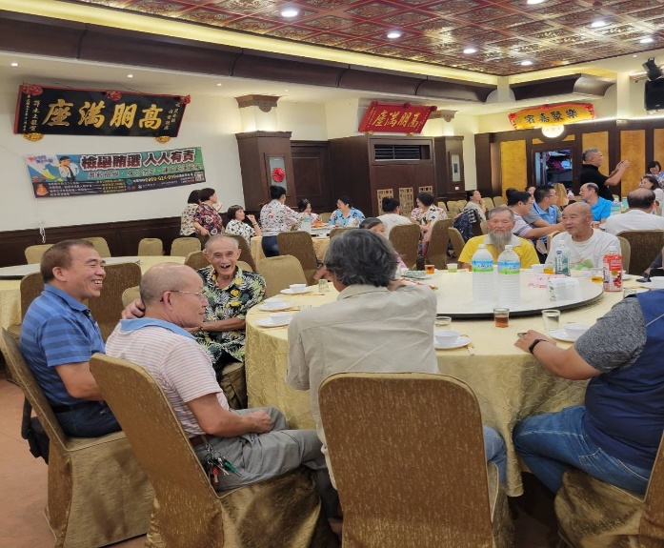
宣導日期:112年8月23日  宣導方式:反賄選社區宣導(有獎徵答)  宣導人數:80人 | 宣導日期:112年8月23日  宣導方式:布條懸掛  宣導人數:80人
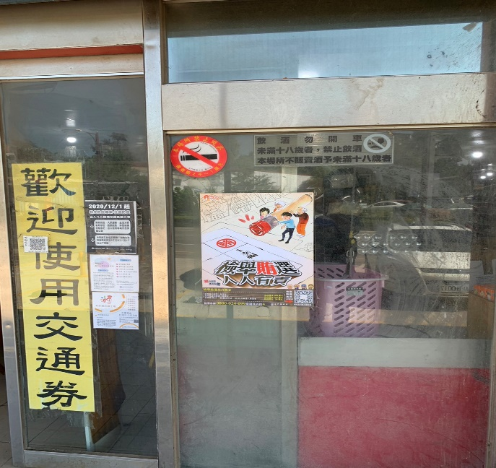 | 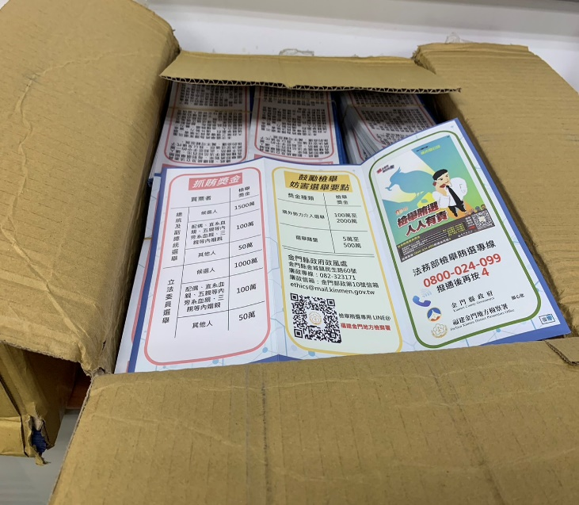
宣導日期:112年8月23日  宣導方式:反賄選海報張貼 | 宣導日期:112年8月23日  宣導方式:反賄選摺頁發送

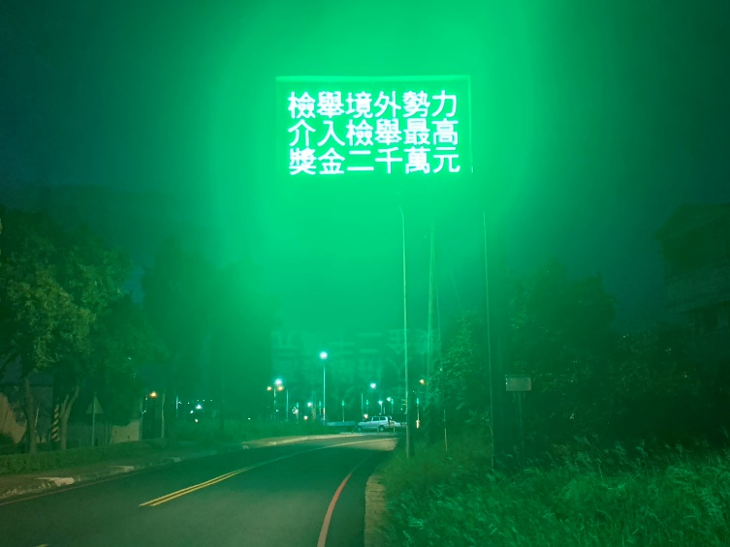 | 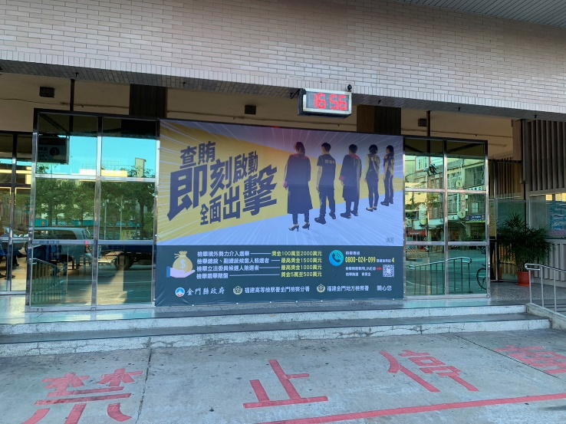
宣導日期:112年8月23日  宣導方式:反賄選標語跑馬燈 | 宣導日期:112年8月23日  宣導方式:反賄選廣告帆布架設
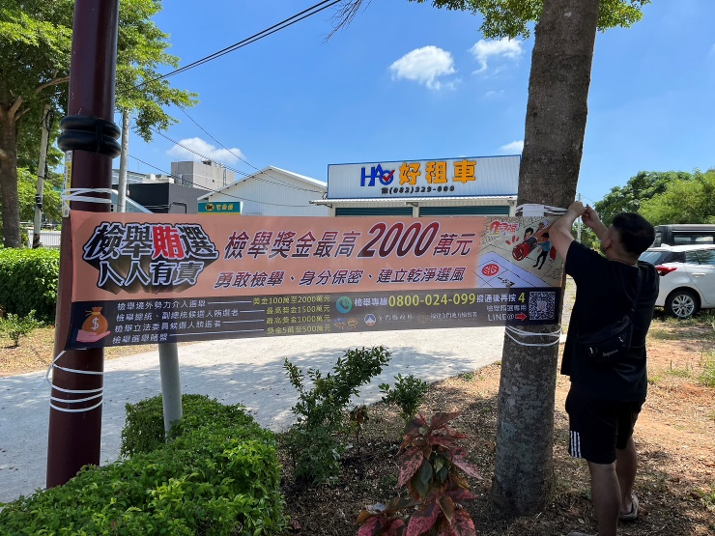 | 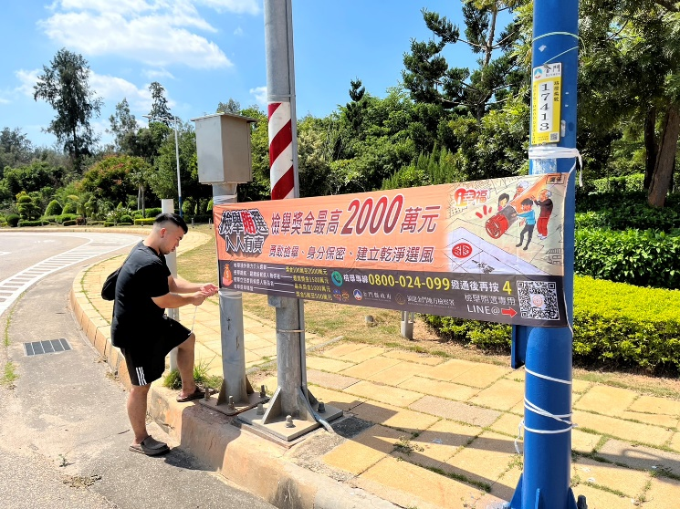
宣導日期:112年8月23日  宣導方式:反賄選布條懸掛 | 宣導日期:112年8月23日  宣導方式:反賄選布條懸掛

